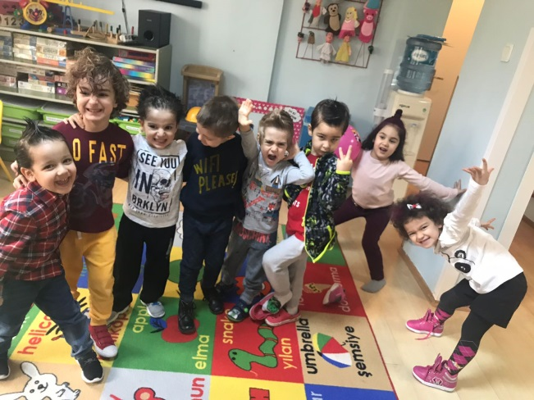
OLUŞUM ( NE, NEDEN, NASIL )
ŞARKI:
KURBAĞA:
Kurbağa baktı öküze
Dedi sonra kendince
Bende ona benzerim
Nefes alır şişerim
Şişti durmadan
Oldu kocaman
BOM...
Sakın ona benzeme
Dev olmaya özenme
Hatırla bu masalı
Akılsızlık yapanı

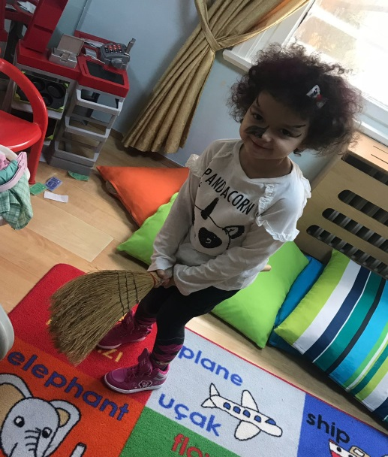

PARMAK OYUNU:
TIRTIL
küçük tırtıl bir gün gezmeye çıkmış
tıkır da tıkır, tıkır da tıkır...( parmaklarla yürüme taklidi yapılır)
bir ağaç görmüş
başlamış tırmanmaya (tırmanma hareketi)
takır da takır, takır da takır
ağaçtan bir yaprak almış
başlamış yemeğe (yeme hareketi)
çıtır da çıtır, çıtır da çıtır
karnı doymuş mutlu olmuş
başlamış oynamaya (parmaklar şıklatılır oynama hareketi yapılır )
şıkır da şıkır, şıkır da şıkır
çok yorulmuş uykusu gelmiş
başlamış uyumaya (uyuma hareketi)
mışıl da mışıl, mışıl da mışıl.....

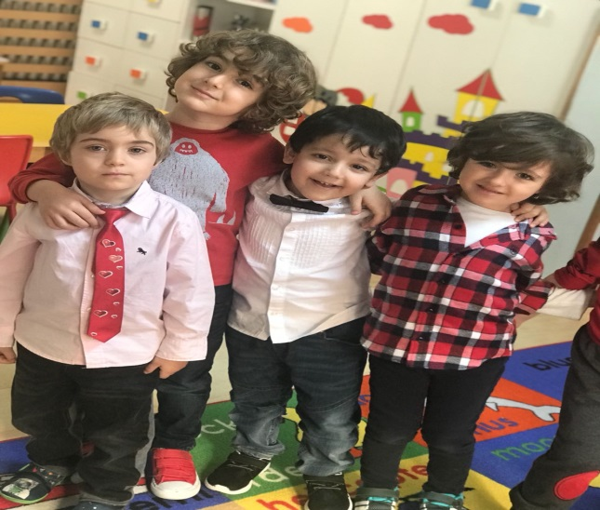
MÜZİKLİ DRAMATİZASYON:
Bir minicik kelebek
Uçtu geldi dönerek
Kondu bir papatya
Papatya çok zalimdi
Birden bire eğildi
Yere düştü kelebek
Ah diyerek
Ordan bir arıi geldi
Kelebeğe el verdi
Kurtardı kelebeği
O minicik meleği

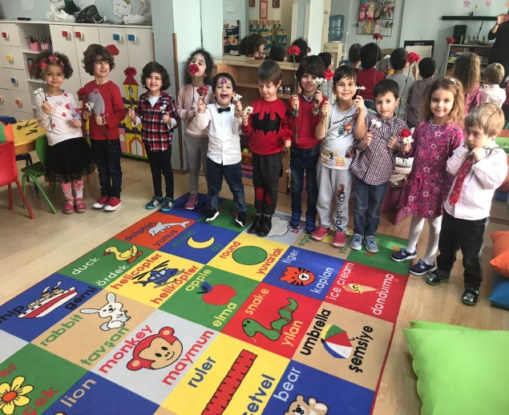
BİLMECELER:
Ben esince saçların uçuşur.
Balkonda çamaşırlar çabucak kurur.
"Vuu" sıkı tut şapkanı,
Hızla esince onu yakalamak güç olur. (RÜZGAR)

Bulutlardan süzülür, /
İnci gibi dizilir, /
Çamur olur ezilir, /
Bilin bakalım bu nedir? (Yağmur)

Şekere benzer tadı yok, /
Havada uçar kanadı yok (Kar)

Göklerdir benim yerim. Güneşi perdelerim. Yağmur, kar ve doluyu, sizlere ben veririm. (Bulut)

SEVGİ HAFTASI
ŞARKI:
SEVGİ MERDİVENİ
Gökyüzüne merdiven kursam
Çıksam sevgiden
Yıldız alsam saçıma taksam
Ayna olsa ay dedem
Bulutlarla oynasam güneşe dokunmadan
Yağmur olsam toprağa düşsem
Çocuk olsam yeniden

DOĞAMIZ
ŞARKI:
Kuşları dinle bak ne güzel
Ne güzel ötüyor kırlarda
Çiçek çiçek dolaşır kelebek
Bal yükü var arılarda
Ormanı kaplar kır çiçeği
Ovalar yeşile bürünürler
Papatyalar doğanın süsüdür
Bembeyazca görünürler

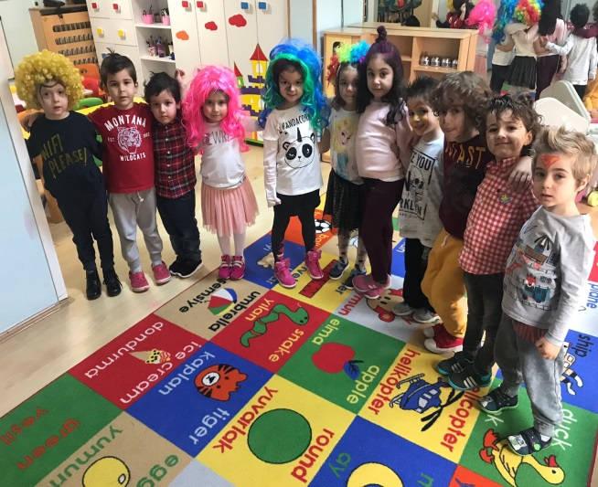
Hayvanların yuvası,
Ağaç doludur orası. (Orman)

Yazın giyinir,
Kışın soyunur. (Ağaç)

Ağacın parçasıdır,
Rüzgar ile sallanır,
Rengi yeşildir ama,
Sonbaharda sararır. (Yaprak)

Gökte gördüm bir köprü.
Rengi var yedi türlü. (Gökkuşağı)

YAŞAMI KOYALAŞTIRAN MUCİZE ARAÇLAR
PARMAK OYUNU:
TELEFON
Bu benim telefonum, (baş ve serçe parmak açık, diğerleri kapalı tel. yapılır)
Kırmızı renkli kutum, (eller kutu kibi tutulur)
Çalarsa zııırrr zıııırrr (eller ağız kenarında zııırrr zıııırr sesi çıkarılır)
Açar hemen konuşurum (el kulağa götürülür)

BİLMECELER
Artık her yerde varım. Tuşlarıma deyince güzel güzel yazarım. (Bilgisayar)

Ben ıslattım
O kuruttu
Saçıma güneş tuttu. (Saç kurutma makinesi)

Çatal, tabak, bardak, kaşık. Evde ne varsa bulaşık. O geldi hepsini aldı. Pırıl pırıl yıkadı.(Bulaşık makinesi)

Dışı bahar içi kış. Yememiş, içmemiş. Hepsini bize saklamış. (Buzdolabı)

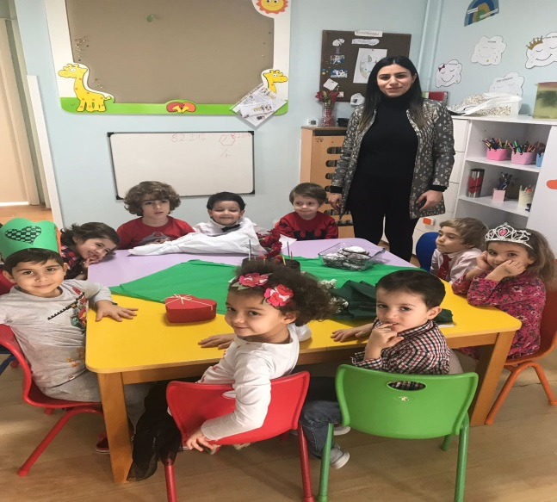
DENEY

- Pembe rengi oluşturalım

- Dünya nasıl dönüyor?

- Yağmur, kar nasıl oluşur?

- Cisimleri hareket ettirelim

- Kıvrılan yılan

- kuğular neden batmaz?

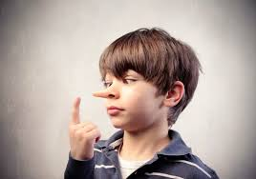

Okul Öncesi Çocuklarda Yalan Söyleme Alışkanlığı

Okul öncesi dönem çocuklarında gerçek olmayan ifadelere başvurdukları zaman zaman rastlanır. Ancak bu noktada yalandan söz etmek güçtür. Çünkü bu yaş dilimindeki çocuklar algısal bazı hatalar yapabilirler. Bunun altında yatan en önemli faktör yalanla gerçeği ayırt edememekten ve gerçeklik kavramının çocuklarda henüz gelişmemiş olmasından geçer. Çocukların söylemiş olduğu yalanlar aldatma amacı taşımaz. Çocuklar gerçeği henüz değerlendiremediğinden dolayı çevresindeki kişilere uydurarak veya eklemeler yaparak durumu aktarabilirler.

- Ebeveynler çocuklara örnek olur

Çocuklar anne ve babaların davranış şekillerini bir sünger gibi emerler. Bu yüzden yalan söylemesi gerekenler önce ebeveynlerdir. Üstelik yalanların büyük olması da gerekmez.

- Çocuğunuzu yalan söylemeye teşvik etmekten kaçının

Ebeveynler genellikle doğruyu söyletmek için çocuklarını sıkıştırırlar. İtirafa zorlanan her insanın ilk tepkisi ‘inkara sığınmak’ olur.

0-6 yaş arasında çocuğu olan ebeveynlere tavsiye
0-6 yaş arasında bilinçli olmayan fakat aynı zamanda gerçeği de yansıtmayan söylemler ile karşılaştığınızda “yalan söyleme” ya da “yalan söylüyorsun” gibi cümleler asla kullanmayın. Bu söylemleriniz nedeniyle çoçuğunuzu yalan kavramı ile tanıştırırsınız.

Anne baba olarak kendi kendinize sorabileceğiniz birkaç soru:
- Biz yalan söylüyor muyuz?
- Gösterdiğimiz ilgi ve sevgi yeterli mi?
- Yeterince kabullenici ve hoşgörülü davranıyor muyuz?
- Yüklediğimiz sorumluluklar güç ve kapasitesi üzerinde mi?
- Akranları ve/veya kardeşleri ile sıklıkla kıyaslamalarda bulunuyor muyuz?
- Eleştirilerimizin yanı sıra çocuğumuz yeterince takdir ediyor muyuz?

Davranış bozukluğu olarak yalan söyleyen çocukların çoğu, sorumluluklarından kaçmayı ya da kaçtıklarını gizlemeyi amaç edinirler. Bu tip çocuklar yalanın kötü bir şey olduğunu bilirler; yakalanmamak için çaba sarf ederler, gerçekliğe uydurmaya çalışırlar. Ancak bu çocuklar bu nedenlerden dolayı stresli ve huzursuzdur. Ayrıca kendilerini “kötü çocuk” olarak görürler ve benlik değerleri düşüktür. Aile içinde iletişim ve güven sorunları vardır.

NE YAPMALIYIZ?

*Merhamet duygusunu ve empati yapabilmeyi öğretmeliyiz.
*Erdemli davranışları ve ahlak eğitimini önemsemeliyiz.
*Yalanı bir çıkış yolu olarak kullanmamaları için otoritemizi katı tutmamalıyız.
*Yalan konusunda model olmamalıyız.
*Çocuklarımızı kıyaslamamalı, aşağılamamalıyız ki takdir edilmek için yalana başvurmasınlar.
*Maddi-manevi olarak ihmal etmemeliyiz.

